**Comunidad**

mike.nieva Mar. 21, 2015

**Grupo en Facebook**

Cuando estamos rodeados de personas que piensan, comparten y destacan con su talento, irremediablemente empezaremos a hacer lo mismo.  
  
Crecer como comunidad es uno de los retos más grandes que tenemos como plataforma. Sabemos que cuando un estudiante mejora, el resto también lo hará.   
  
Es por ello que **te invitamos a formar parte de nuestro grupo exclusivo en Facebook.**  
  
Déjanos **tu correo en los comentarios** para enviarte la invitación.  
  
Somos los mejores, si. Pero tenemos que estar conectados mucho más para ayudarnos entre nosotros y crear mayor tracción en conjunto.  
  
  
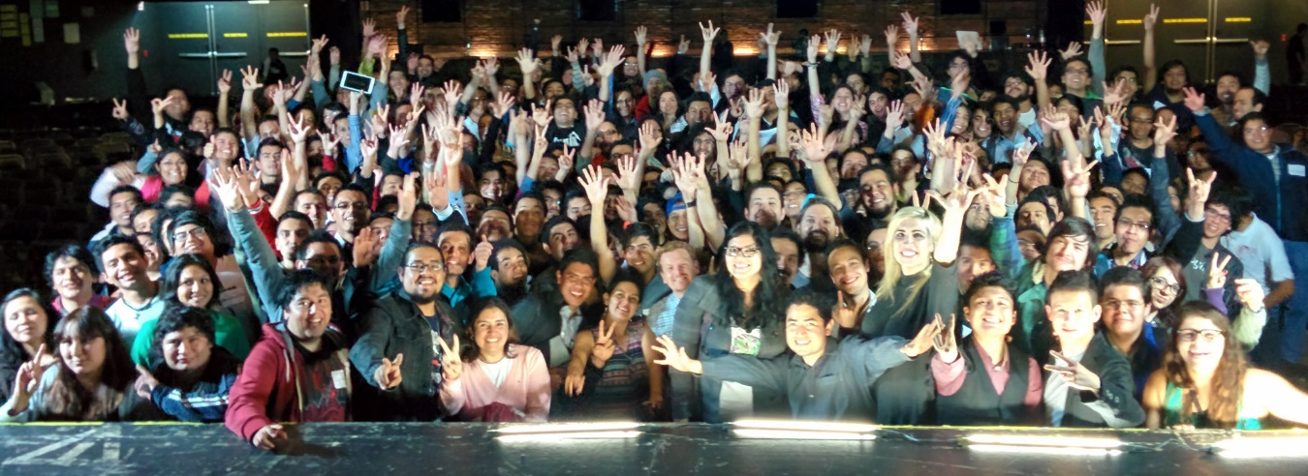

**Comunidad Platzi**

Recuerda que nos reunimos **TODOS** los viernes en [**Comunidad Platzi**](https://platzi.com/cursos/comunidad-mejorandola), nuestro stream principal.   
  
Es dirigido por [**Nicole Chapaval**](https://twitter.com/maldeadora) y por estudiantes destacados, líderes en sus areas. Realizamos debates, discusiones y clases en vivo.  
  
Si formas parte del grupo de Facebook, te avisaremos puntualmente de cada evento. Pueden entrar directamente a la sala de transmisión [**aquí.**](https://platzi.com/clases/comunidad-mejorandola/live/)  
  
¿Quieres participar en el programa? Háznoslos saber.   
  
**Excelente semana. Be awesome.**  
  
  
